图书馆关于2019级新生入馆教育的通知
各位新同学，图书馆欢迎你！
祝贺你成为齐鲁工业大学（山东省科学院）的一名新生，也将正式成为齐鲁工业大学图书馆的读者。作为学校的文献信息资源中心和读者学习中心，图书馆是同学们的第二课堂，也是大学生涯中辅助你开阔专业视野、提升学业水平、丰富思想文化素养、拓展综合素质与能力的重要场所。
为了帮助新同学更好地了解图书馆丰富的馆藏资源及各种服务，掌握图书馆资源的使用途径和方法，图书馆开启新生入馆教育活动。新生入馆教育分成两个阶段顺次进行：
一、学习阶段
1、图书馆制作了入馆教育宣传片，搭建了“入馆教育”专题平台 ，详细介绍了利用图书馆的相关知识。2019级新生接到录取通知书后便可进入学习阶段，可观看入馆教育宣传片，学习各章节内容，了解图书馆概况、入馆须知、图书借还、电子资源使用等内容。
2、新生登陆“入馆教育”专题平台的方式：
（1）用手机端访问
下载“超星学习通”客户端安装，下载地址：http://app.chaoxing.com/d 或扫描二维码安装
用个人手机号进行注册并登录界面。
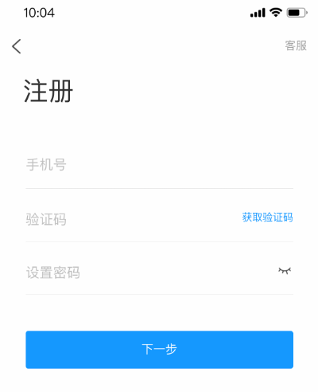
其它信息暂时不填写，点击跳过。
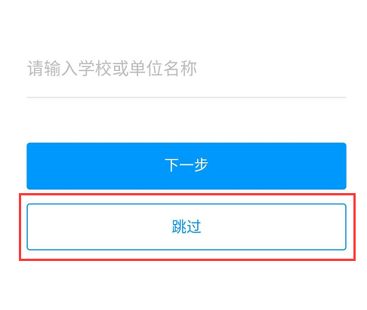
登录后首页右上角选择“邀请码”，输入邀请码：qlgydx进入齐鲁工业大学图书馆首页，再点击进入“入馆学习”专题进行学习。
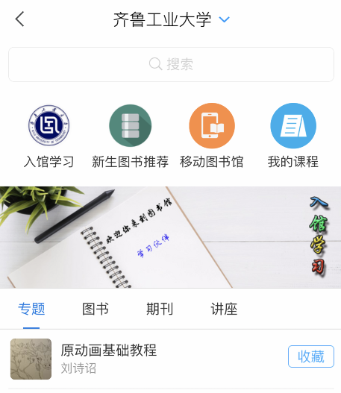
（2）其他途径：登录齐鲁工业大学图书馆（http://lib.qlu.edu.cn/）主页，点击左下角 “新生专栏”下载APP后进入。
（3）其他途径：关注“齐鲁工业大学图书馆”微信服务号（微信号：qlgydxtsg）——点击“通知公告”菜单——点击“新生专栏”下载APP后进入。

二、测试阶段
1、学号认证绑定
①入学后未更改手机号的新生，登录“学习通”后，直接在“账号管理”中绑定学校、学号。
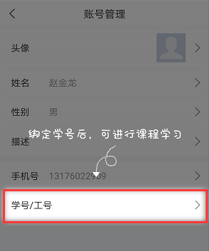
输入‘齐鲁工业大学’ ‘学号’
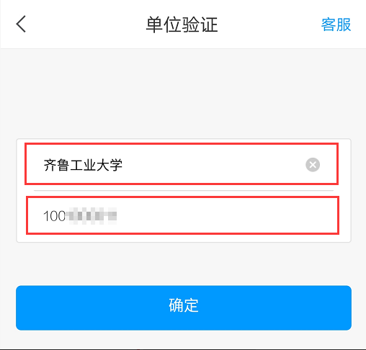
下图为绑定成功的状态
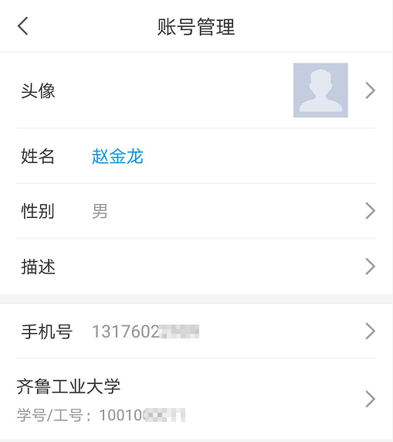

②入学后更换手机号的新生，需要用新手机号重新注册“学习通”账号，注册完成后进入“账号管理”同上进行学校、学号绑定。

2、新生正式报到后进入测试阶段
同学们的“学习通”账号绑定学号后进入测试环节，对学习阶段的内容进行测试。测试结束后由系统自动评分。测试分值不达标允许进行多次测试，直到成绩合格（测试成绩为60分及以上分值 ）为止。测试达标者1小时后会自动开通一卡通的借阅权限。
① 从‘通知’进入测试板块
“消息→收件箱”中，点击即进入测试板块。
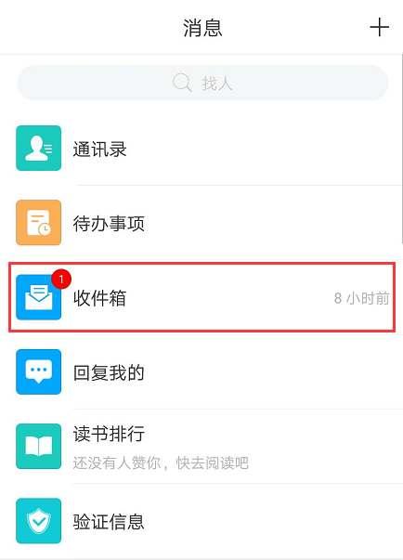
点击 ‘考试通知’ 进入测试通知
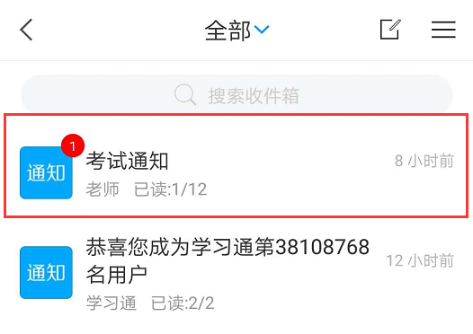
点击通知最下方‘齐鲁工业大学图书馆2019入馆教育考试’按钮，进入测试环节。
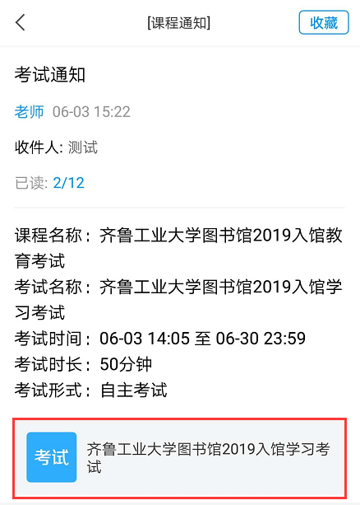

点击‘开始考试’进行测试答题环节
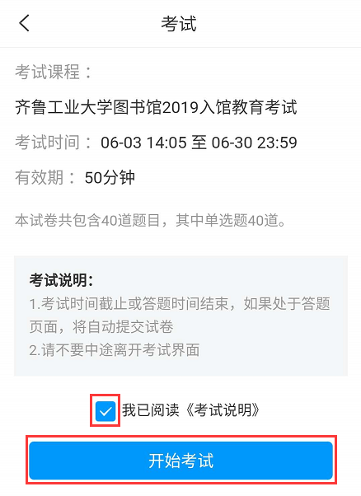
② 从‘课程’进入测试板块。
从‘我’栏目中点击‘课程’
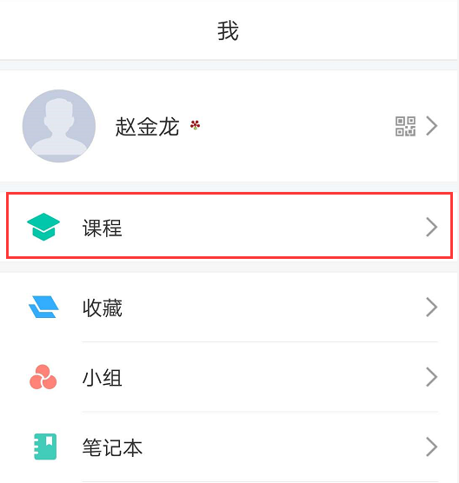
点击‘齐鲁工业大学图书馆2019入馆教育考试’课程
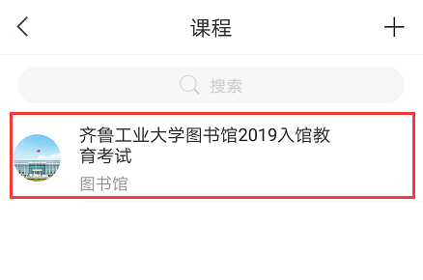
进入课程后点击‘任务’栏目‘齐鲁工业大学图书馆2019入馆教育考试’按钮
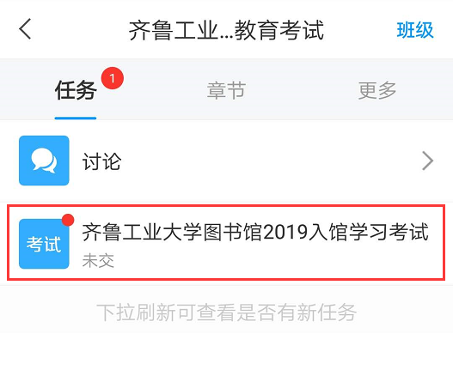
阅读完考试提示后，点击‘开始考试’进行答题测试环节
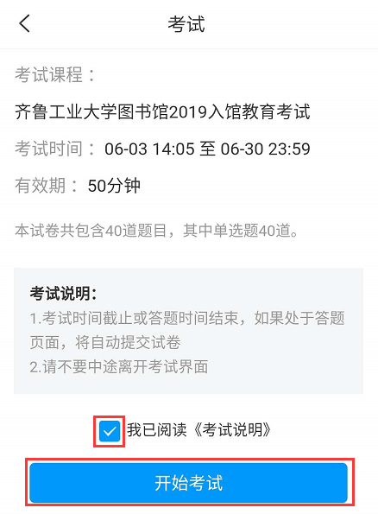

- 新生测试答题阶段
进行手机端答题操作，左上角显示剩余提取试卷时间，在规定时间内提交。
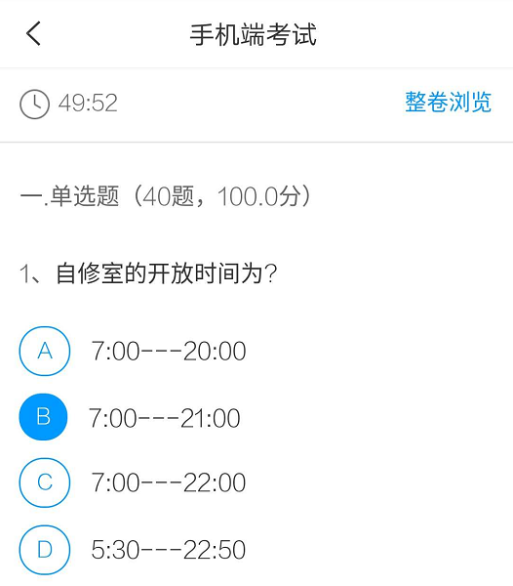

答完题后进行‘预览考试’，发现有错误的可以改错，没有问题点击‘交卷’，结束答题操作。
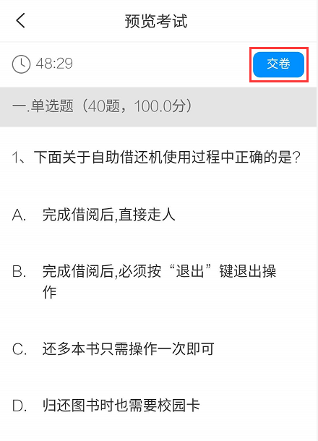

提交试卷后系统自动阅卷，显示当前考试成绩，成绩达到60分及以上分值测试通过，1小时后系统会自动激活当前同学的一卡通账号的‘借阅权限’。如果成绩未达60分，点击下方‘点击重考’，重新进行一次考试，直到达标为止。
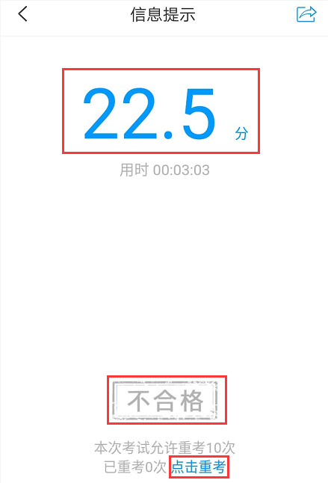

测试（考试）阶段的截止日期为：2019年10月30日

三、新生图书推荐
为帮助新生同学尽早适应大学生活，养成读书习惯，培养个人素养，图书馆在手机端专题平台“新生图书推荐”为同学们推送了电子书，点击即可阅读，希望同学们多读书，多来图书馆，图书馆欢迎你！
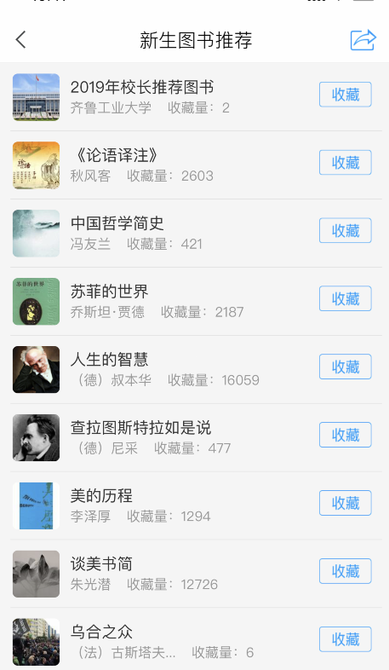

四、说明：
（1）在学习中如有问题，请通过以下方式与我们联系： a、图书馆微信公众号:qlgydxtsg；b、图书馆咨询QQ：1770251916；c、图书馆官方邮箱tsg@qlu.edu.cn；d、图书馆咨询邮箱1770251916@qq.com
（2）借阅证：“校园一卡通”由学校一卡通中心统一制作发放，它是我校学生在校期间校内学习、生活、消费的统一凭证，也是图书馆的“读者借阅证”。
（3）“校园一卡通”开通借阅功能后，新生可用“一卡通”刷卡入馆浏览、借阅、学习。

齐鲁工业大学图书馆
2019年 6月 26日

